Beszámoló a Hulladék Munkaszövetség környezeti tanácsadó irodájának
2009. első félévi tevékenységről

A HuMuSz Házban a korábbi évekhez hasonlóan 2009 első félévében is folyamatos volt a környezeti tanácsadás. Főállású tanácsadónk távollétében (képzések, rendezvények alkalmával) is szinte mindig sikerült megoldani a helyettesítést, minimális célként tűzve ki a telefonok felvételét, a megkeresések továbbítását a tanácsadó felé és a személyesen betérő ügyfelek tájékoztatását. Ebben a munkában, illetve a külső helyszíneken megtartott rendezvényeken való megjelenésben egyre jelentősebb mértékben támaszkodunk önkénteseink segítségére, akik a gyakorlati munka mellett egy (vizsgával záródó) hat alkalomból álló elméleti képzés keretében ismerkedtek meg szervezetünk és általában a civil szektor felépítésével és működésével, a hulladékgazdálkodás és a fenntarthatóság alapvető fogalmaival, illetve a reklám-fogyaszás-hulladék összefüggéseivel.

A környezeti tanácsadó iroda megkeresései 2009. jan. 1 – jún. 30.

A közvetlenül a tanácsadó irodába érkező lakossági megkeresések számában tapasztalható fokozatos csökkenés a HuMuSz külső és belső kommunikációjában bekövetkezett pozitív változásoknak és az új munkatársak felvételének köszönhető. Így például a médiamegkeresések egyre nagyobb arányban közvetlenül Graczka Sylvia médiamunkatársunkhoz, az illegális hulladéklerakással kapcsolatos kérdések Perneczky Lászlóhoz, a „Tiszta Magyarországért” programunk vezetőjéhez, míg a hulladékégetéssel, hulladékégetők létesítésével kapcsolatos ügyek Szuhi Attila kollégánkhoz futnak be.

Környezeti Tanácsadó Irodák Hálózata (KÖTHÁLÓ)

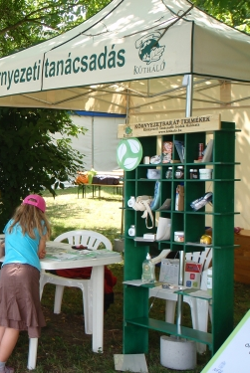
Környezeti tanácsadónk január folyamán részt vett egy három napos, Kötháló által szervezett kommunikációs képzésen, ahol egy külsős szakember segítségével az elméleti háttéren túl szituációs gyakorlatokkal fejlesztettük a tanácsadók ügyfelekkel való verbális és non-verbális kommunikációját, különös figyelmet fordítva az utcai tanácsadások, standolások alkalmával előforduló helyzetekre.

Szintén az utcai tanácsadó napok minőségi fejlesztéséhez járult hozzá a Kötháló a félév során eszközbeszerzései révén, melynek keretében 3*3 méteres sátrat, mobil internettel ellátott laptopot, illetve környezetbarát-termék mintacsomagot és a tárgyak bemutatására alkalmas polcrendszert kaptak a hálózatban résztvevő tanácsadó irodák.

A „Zöld közbeszerzés, környezetbarát iroda - tapasztalatcsere a környezeti tanácsadás területén” elnevezésű, három országot érintő nemzetközi program keretében tanácsadónk múlt félévben Csehországban, idén május 13-15 között pedig Szlovákiában járt, míg márciusban a cseh és szlovák kollégákat láttunk vendégül a HuMuSz Házban.

Rendezvények, standolások

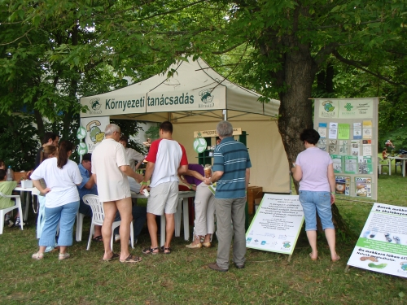
Az előző évekhez hasonlóan idén is rengeteg felkérés érkezett tanácsadó irodánkhoz különböző oktatási és kulturális intézményektől és önkormányzatoktól, hogy kiadványainkkal, játékainkkal, szemléletformálási tevékenységünkkel segítsük a különféle rendezvények sikeres lebonyolítását. A félév során ilyen felkérésnek tettünk eleget részvételünkkel a Klebelsberg Kulturkúria Családi Napján (április 18.), illetve a kalocsai Érsekkertben, a félév utolsó tanítási napján megrendezésre került Megelőzés Napján (június 12.). A korábbi évektől eltérően idén már több rendezvényszervező irodától is kaptunk felkéréseket, ami jól jelzi szervezetünk ismertségének és szemléletformálási tevékenységünk sikerességének növekedését. Ilyen módon vettünk részt (az AZ Produkció és a Pannónia Tourist Service közreműködésével) március 10-e és 14-e között nemzeti ünnepünkhöz kapcsolódóan a Nemzeti Múzeum kertjében megrendezésre került Zöld Huszár Találkozón, valamint június végén a Nemzeti Hírközlési Hatóság Családi Napján a Fővárosi Vízművek üdülőjének területén. Az ezen alkalmakra felállított Környezeti Tanácsadó standunk a Kötháló eszközbeszerzéseinek köszönhetően folyamatosan bővül, idén már ökológiai lábnyomszámítással és környezetbarát termékek bemutatójával is ki tudtuk egészíteni a kihelyezett lakossági tanácsadást, és tanácsadónk munkáját rendszerint két-három önkéntes segítette. A fenti rendezvényeken összesen körülbelül ötszáz főt szólítottunk meg.
Ezen túlmenően oktatási – környezeti nevelési tevékenységünkkel is számos külső helyszínen vettünk részt a félév során, mint például a Budapesti Művelődési Központban helyet kapott Hulladékból Termék Kiállítás, illetve önkénteseink segítettek egyik tagszervezetünk, a SZIKE Környezet- és Egészségvédelmi Egyesület szervezésében május 27-én megrendezett I. Országos Helyi Komposztálási Konferencia lebonyolításában is.
Fölösleges Áruk Fóruma - vándorkiállítás

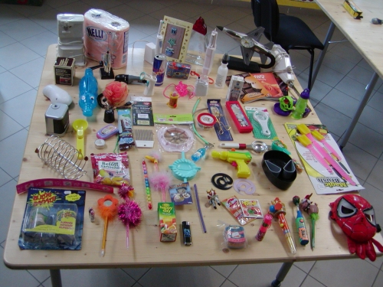
A HuMuSz 2007. novemberben, a Ne Vásárolj Semmit! nap alkalmából (a 40 évvel ezelőtti Kiváló Áruk Fóruma mintájára) megalapította a Fölösleges Áruk Fórumát (FÁF). Felhívást tettünk közzé, hogy az emberek hozzanak be hozzánk olyan használati tárgyakat, melyekre valóban nincs szükségünk, csak a fogyasztói társadalom által gerjesztett igényeink miatt vesszük meg.
Igen hamar egy egész jó kis kiállítási anyag gyűlt össze (elektromos borsdarálótól a tetra-packba csomagolt vodkáig). Az összegyűlt anyagot egy vándorkiállítás formájában szeretnénk eljuttatni minél több (vidéki és fővárosi) helyszínre, ezért civil szervezeteket, művelődési házakat, könyvtárakat és tanintézményeket kértünk fel, biztosítsanak helyet a kiállításnak, illetve településükön segítsenek annak megszervezésében és lebonyolításában.

2009 első félévében az alábbi helyszíneken volt látható a kiállítás:

Előadásaink

Immár több éves múltra visszatekintő ingyenes lakossági előadássorozatunk célja, hogy a lakosság több információhoz jusson a hulladékos és ökológiai fogyasztóvédelmi témákkal kapcsolatban. Volt már eddig szó a reklámok hatásairól, a fogyasztás mozgatórugóiról és következményeirõl, hulladékos problémákról és lehetséges megoldásokról, illetve egyéb környezetvédelmi kérdésekrõl. Meghívott előadóink beszélgetés formájában igyekeznek elmélyíteni a hallgatóság tudását, így a résztvevőknek is lehetőségük nyílik az őket foglalkoztató miértek és hogyanok felvetésére. Igyekszünk minél gyakorlatiasabb oldalról megközelíteni a témaköröket, hogy az érdeklődök a hétköznapok során is hasznosítani tudják az újonnan kapott ismereteket. Az előadások szerda esténként, 18-órai kezdéssel kerülnek megrendezésre.

A félév során az alábbi előadásokat hallgathatták meg az érdeklődők előadássorozatunk keretében:

Február 11.
Látogatás a Föld nevű bolygón
Várnai László, szabadúszó fotográfus

Február 18.
Fészekrakás ökologikusan
Varga Illés Levente, építészmérnök

Február 25.
Senki sem angyal a közlekedésben
Mátyási György, a Klubrádió "Élőben a városból" c. műsorának szerkesztő-műsorvezetője

Március 4.
Valójában kicsoda B?
Trombitás Gábor, az Izmael-trilógia fordítója

Március 11.
Fogyasztó, védd magad!
Siklósi Máté, fogyasztóvédelmi tanácsadó

Március 18.
Az egyén felelőssége a teremtett világért
Farkas István, a Bokor Ökocsoport egykori vezetője

Március 25.
Közösségek felbomlása és újjászerveződése
Vercseg Ilona a Közösségfejlesztők Egyesületének elnöke

Április 1.
Az életciklus-elemzés alkalmazásai, tények és tévhitek. Viccesen egy nagyon komoly dologról...
Dr. Tamaska László, okleveles környezetmenedzser

Április 8.
Komposzttoalettről és napelemekről az ökologikus építészet ürügyén
Nemcsics Ákos

Április 15.
Működhet-e egy zenekar civil szervezetként?
Kardos Horváth János, a Kaukázus együttes frontembere

Április 22.
Úton a hidrogéngazdaság felé!?
Mayer Zoltán okleveles környezetmérnök, energiamenedzser szakmérnök, a MET Hidrogén Tagozatának titkára

Április 29.
Lesz-e Zöld Sárkány a Vörös Sárkányból?
Pomázi István geográfus, szakmai főtanácsadó

Május 6.
Túlélési stratégiák Budapesten
Váradi Zsuzsanna, az MTA Szociológiai Kutatóintézet Város- és környezetszociológiai Műhelyének tudományos segédmunkatársa
Komposztáló projekt Újbudán

A XI. kerületi Önkormányzat- több mint féléves előkészítés után - 2008. novemberétől házi komposztálási programot indított a kerületi lakók és intézmények számára az FKF Zrt. és az OBI támogatásával, a HuMuSz közreműködésével. A programban a HuMuSz a tájékoztatást, a jelentkezők felkészítését, folyamatos szakmai segítségnyújtást, illetve ellenőrző szerepet vállalt.
Hosszú távú célunk az, hogy egy olyan mintaprogramot működtessünk, amely például szolgálhat más önkormányzatok és civil szervezetek részére.

A 2008-as öt előadás után 2009-ben további négyre került sor (március 9-én, április 8-án, április 29-én és május 9-én). A mintegy 45 perces gyakorlatias tájékoztatót a HuMuSz elnöke, Szilágyi László tartotta, a lebonyolításban pedig önkénteseink segítségét kértük. Az előadásuk után mindenki aláírta az együttműködési megállapodást, mely tartalmazza a programban való részvétel feltételeit és el is vihette a komposztkereteket. Családonként általában 2-2 keretet adtunk, de indokolt esetben vihettek többet is a résztvevők. Iskolákba, óvodákba, egyéb intézményekbe általában 4-6 keret került. Szintén többet vihettek a társasházak képviselői is.

A programra összesen 263-an jelentkeztek, de ebből 30 fő visszalépett, illetve nem jelent meg az előadáson és nem vitte el a kereteket. Így összesen 233 résztvevővel számolhatunk, ebből 23 intézmény (többnyire óvodák, iskolák, kollégiumok). Az intézményeken kívüli résztvevők legalább 30 %-a társasházakat képvisel, így a programban összességében jóval többen vesznek részt, mint a jelentkezők száma.

A 600 keretből 547-et osztottunk ki, a fennmaradókat tartaléknak szántuk, hiszen az együttműködési megállapodásban kötelezettségként vállaltuk, hogy ha a résztvevő hibáján kívüli okok miatt rongálódik meg a keret az 5 éven belül, akkor kicseréljük.

Az e-mail címüket is megadó jelentkezők számára egy zárt levelezőlistát alakítottunk ki (jelenleg 74 taggal), amelyen a programba jelentkezőkön kívül több szakértőnk is segít a felmerülő kérdések megválaszolásában. Az első tapasztalatok szerint az újdonsült komposztkeret tulajdonosok szívesen használják ki a levelezőlista nyújtotta lehetőséget kérdéseik feltevésére és tapasztalataik megosztására.

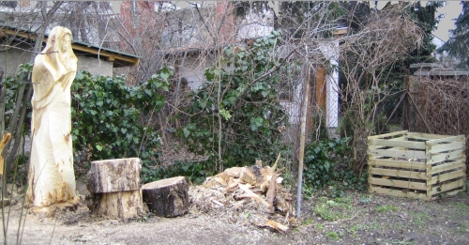
2009 áprilisában komposzt-szépségversenyt hirdettünk, melyre olyan fotókat vártunk, amelyek bemutatják a különböző komposztálási lehetőségeket, illetve azt, hogy a komposzt-keret a kert szerves része, akár dísze is lehet. Összesen 7 jelentkező 23 fotója tekinthető meg a www.nullahulladek.hu oldal Galériájában. A beküldők közül Kurucz Regina (A Faun útja), Fejes Júlia (képsorozat), Lukács Imre (Komposztkeret házi kivitelezésben) és Fekete László (Alpolic komposztáló) képeit jutalmaztuk a Cser Kiadó által felajánlott könyvekkel, illetve a HuMuSz kiadványaival, vászonszatyrával).

A programmal kapcsolatos tapasztalatainkat felhasználva szeretnénk a programot kiterjeszteni, bővíteni egyéb, a hulladékcsökkenést lehetővé tevő, segítő módszerek bevezetésével is.

Kelt: 2009. július 10.

Rátz Judit
környezeti tanácsadó

